Piazza Navona .

Un grand merci à :

https://mefrm.revues.org/1862?lang=en
http://www.maquettes-historiques.net/page20b.html

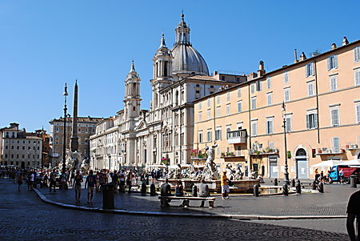
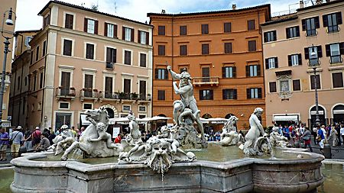
La piazza Navona est la plus grande place touristique de Rome.
Située dans la partie nord du champ de Mars, à proximité du Panthéon de Rome, elle est construite sur les ruines du stade de Domitien du Ier siècle, dont elle conserve la forme exacte.
Elle est, avec son décor architectural monumental (fontaine des Quatre-Fleuves ,et Eglise Sainte-Agnès, l'un des plus beaux ensembles d'architecture baroque de Rome.

La piazza Navona est, à l'origine, un stade construit par l'empereur Domitien, en 86.
Domitien y instaura un cycle de jeux à la grecque : course à pied, pugilat, lancer du javelot et lancer du disque.
Au ve siècle, le stade n'est plus que ruines.

Son nom antique in agones (« lieu où se déroulent les jeux ») se déforma en nagone, puis navone, et enfin navona qui évoque en italien une « grosse nef ». Le nom de l'église Sainte-Agnès en Agone perpétue aussi le souvenir de cette étymologie.

Le vieux monument ne retrouve vie qu'à la Renaissance, quand il devient l'une des plus belles places de Rome.

La place actuelle est ornée de trois fontaines.
Celle du centre, dite « fontaine des Quatre-Fleuves » symbolise les quatre parties du monde :
- le Danube pour l'Europe,
- le Nil pour l'Afrique,
- le Gange pour l'Asie
- le Río de la Plata pour l'Amérique.

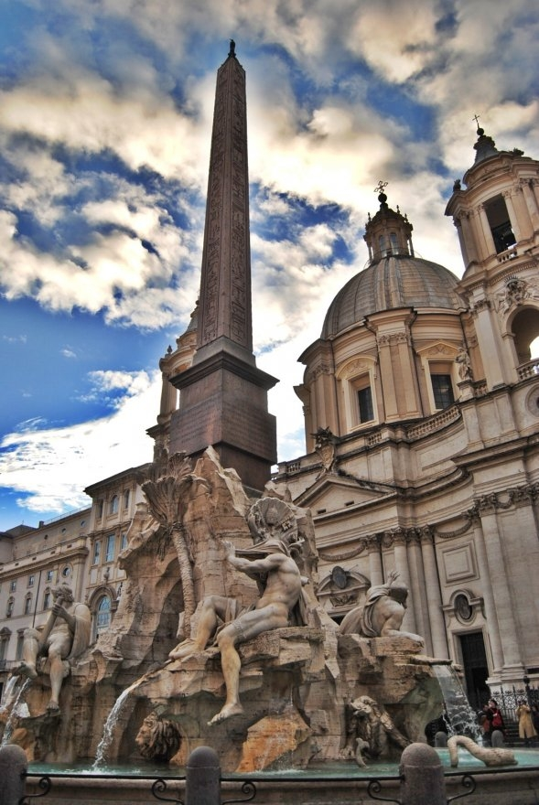

L’Obélisque .
Au centre de la fontaine centrale,se trouve l'obélisque de la piazza Navona portant en hiéroglyphe égyptien le nom de Domitien, lequel est surmonté d'une colombe, emblème de la famille Pamphili dont le palais Pamphili , commanditaire de la fontaine.
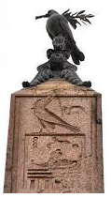

C'est une œuvre phare de l'art baroque, pleine de courbes, d'effets (l'obélisque semble posé sur le vide, une grotte étant aménagée sous sa base) et de mouvements ; elle est un théâtre à elle toute seule, un spectacle en action.
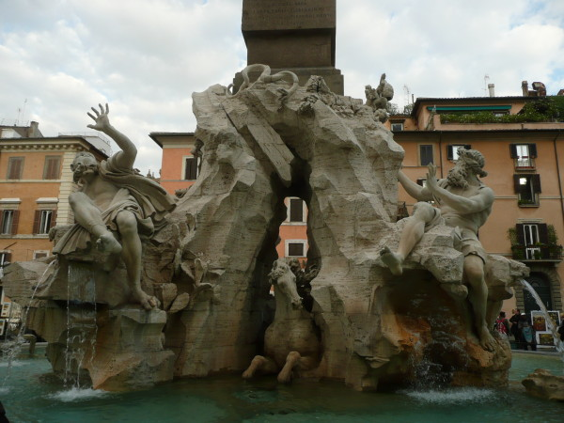

Une légende, encore très populaire aujourd'hui, est liée à la rivalité entre Bernini et Borromini.
On prétend que la statue du Río de la Plata a le bras tendu de peur d'un effondrement de l'église Sainte-Agnès en Agone située juste « devant » et aussi que la statue du Nil couvre son visage pour ne pas la voir.
En fait, le visage de la statue est couvert d'un voile parce qu'on ne connaît pas encore les sources du Nil, et de toutes façons, ce n'est qu'une légende, puisque la fontaine a été construite « avant » l'église...

La Piazza Navona occupe à l'heure actuelle l'emplacement de la piste du stade de Domitien : elle en a conservé la forme rectangulaire allongée avec un petit côté courbe au nord.
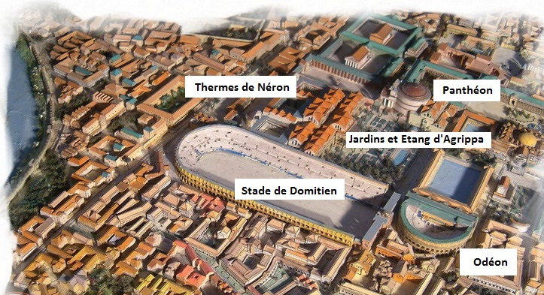

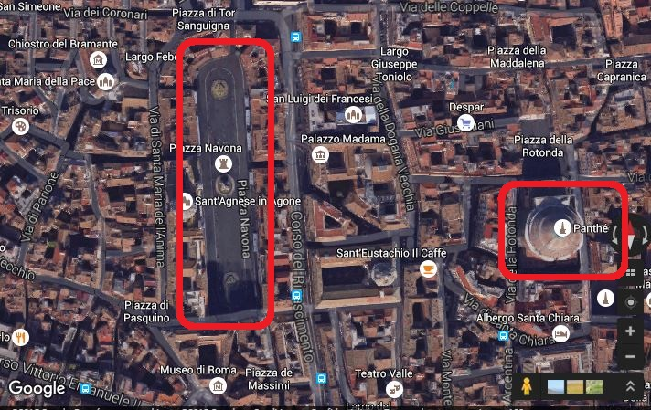
Construit par Domitien, il fut restauré par Sévère Alexandre. Il s'y tenait des jeux athlétiques à la grecque.
On estime que 30 000 spectateurs pouvaient prendre place dans le stade et se distrayaient en regardant les jeux athlétiques à la grecque : la course à pied, le pugilat, le lancement du disque et du javelot. Mais le peu de succès que ces spectacles rencontrèrent auprès du public romain conduisit à une reconversion de l’édifice.

Le stade mesurait 265 m sur 106 m.
En raison de sa forme, on a longtemps considéré qu’il s’agissait d’un cirque, et c’est effectivement sous le nom de Circus Flamineus qu’il a été repris .
En fait,il se distingue d’un cirque par ses dimensions plus petites, l’absence de séparation médiane (spina), d’obélisque et de boxes de départ (carceres).

L’affaire Sainte Agnèse…
Née au III° siècle à Rome, Agnès mourut en 303 à l'âge de treize ans.

À l'âge de douze ans, elle rejeta les avances du fils du préfet de Rome qui la courtisait avec empressement, lui déclarant qu'elle était déjà fiancée à quelqu'un de bien plus noble que lui.
Le jeune homme tomba malade d'amour.
Lorsque son père en connut la raison, il convoqua Agnès qui lui confia qu'elle était chrétienne et promise à Jésus-Christ.
Le préfet lui ordonna alors de se sacrifier aux dieux romains sous peine d'être enfermée dans un lupanar. Refusant de lui céder, Agnès fut dépouillée de ses vêtements et conduite, nue, à travers la ville, jusqu'au lieu de prostitution, mais ses cheveux se mirent à pousser miraculeusement recouvrant entièrement son corps.

Arrivée dans le lupanar, un ange apparut et l'enveloppa d'une lumière éblouissante, et le lupanar devint un lieu de prière.
Alors que le fils du préfet lui rendait visite, bien décidé à la conquérir, un démon l'étrangla et il mourut.
Fou de colère, le préfet ordonna qu'Agnès soit brûlée en place publique comme une sorcière, mais le feu épargna la jeune fille et détruisit ses bourreaux ; finalement, Agnès fut égorgée...

